МКУК ТГПТР «Клуб им. Меньшикова»
Фото отчет о проведении познавательной программы
«Ты в ответе за будущее!»
с видео показом
в рамках реализации губернаторской программы «Антинарко» и в рамках Закона №1539
05.07.2016 год.
На мероприятии присутствовали дети и подростки из лагерей дневного пребывания и лагеря труда и отдыха МБОУ Гимназия №6

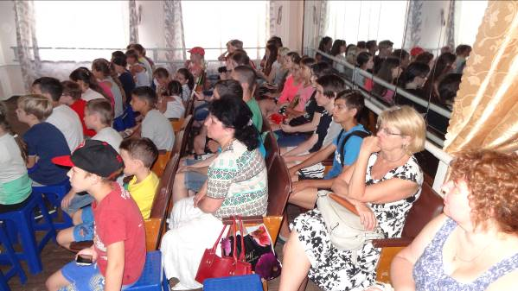

Участники мероприятия активно отвечали на вопросы о здоровом образе жизни и что такое вредные привычки
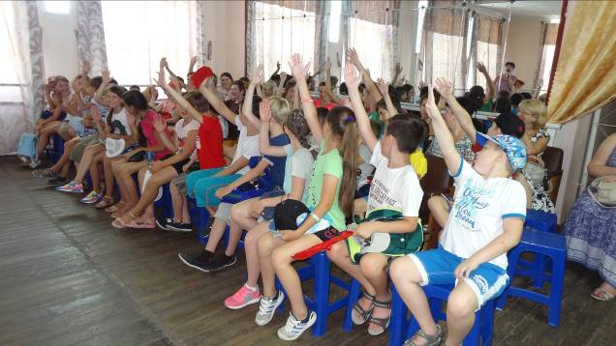

Перед зрителями выступил участник Голованов Даниил с песней
«Районы-кварталы»

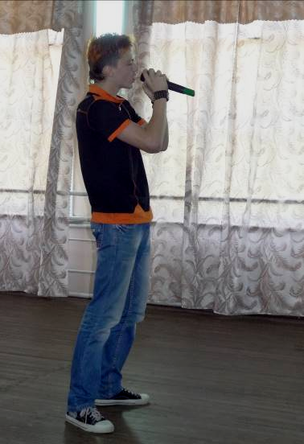

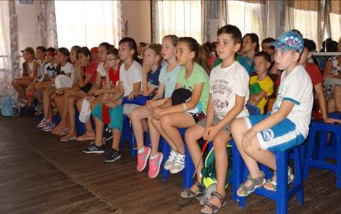

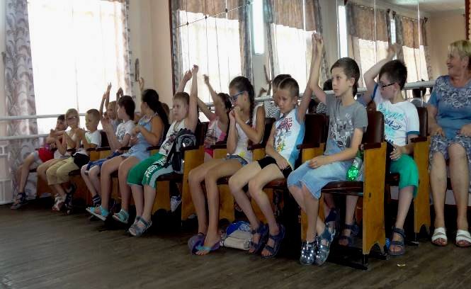

Дети и подростки приняли участие в конкурсе «Хула-хуп»
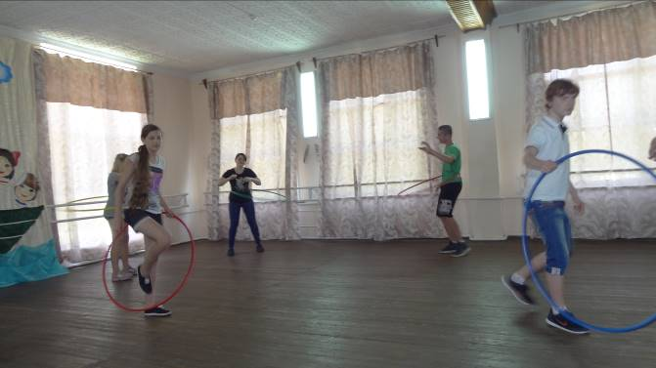
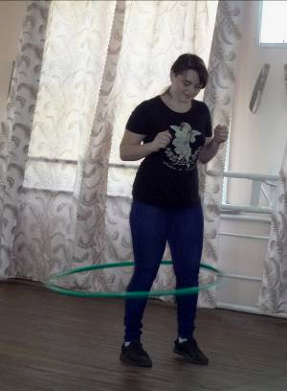

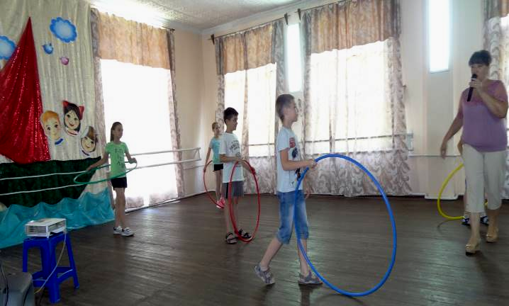

Конкурс на отжимание среди мальчишек выявил победителя
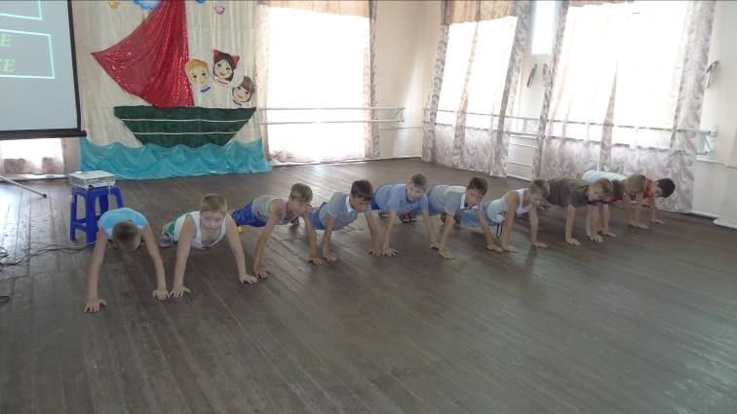
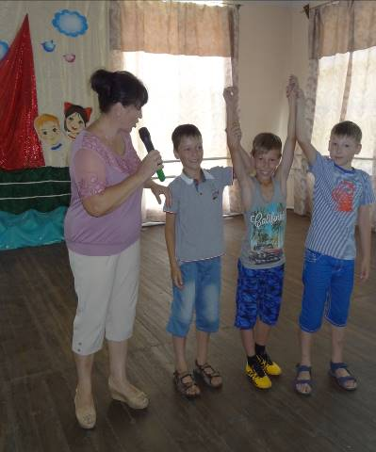

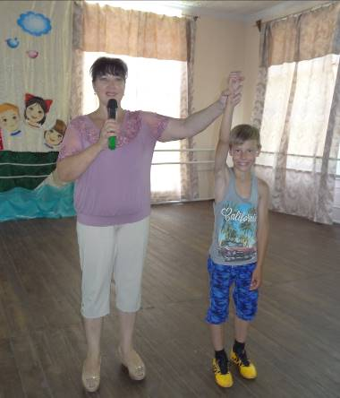

Для участников мероприятия был показан видеоматериал о вредных привычках

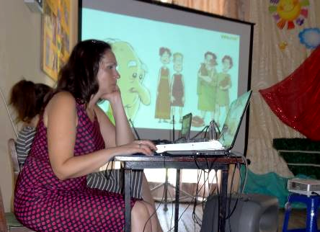

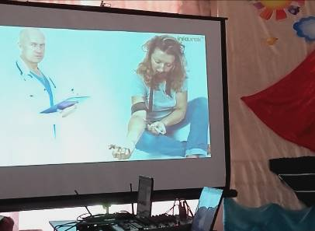

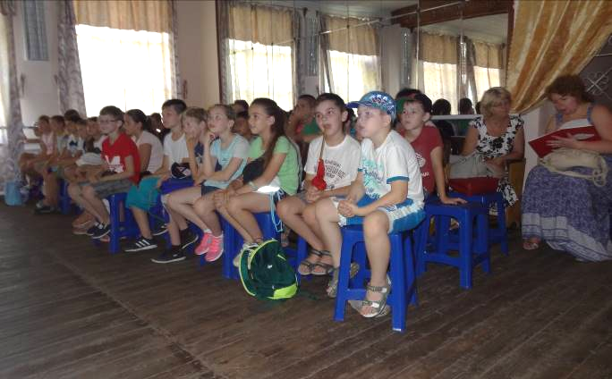

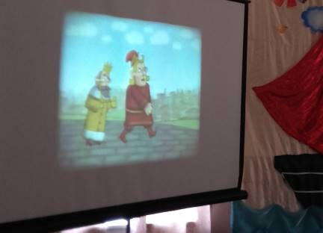

Традиционное фото на память
